用Vue完成下述功能, 将源代码提交给面试人.

1. 背景描述:

下面的界面是一个作品展示区, 作品的形式为视频格式, 点击作品后调整到作品页面进行播放. 至少要完成下图中标注的功能.

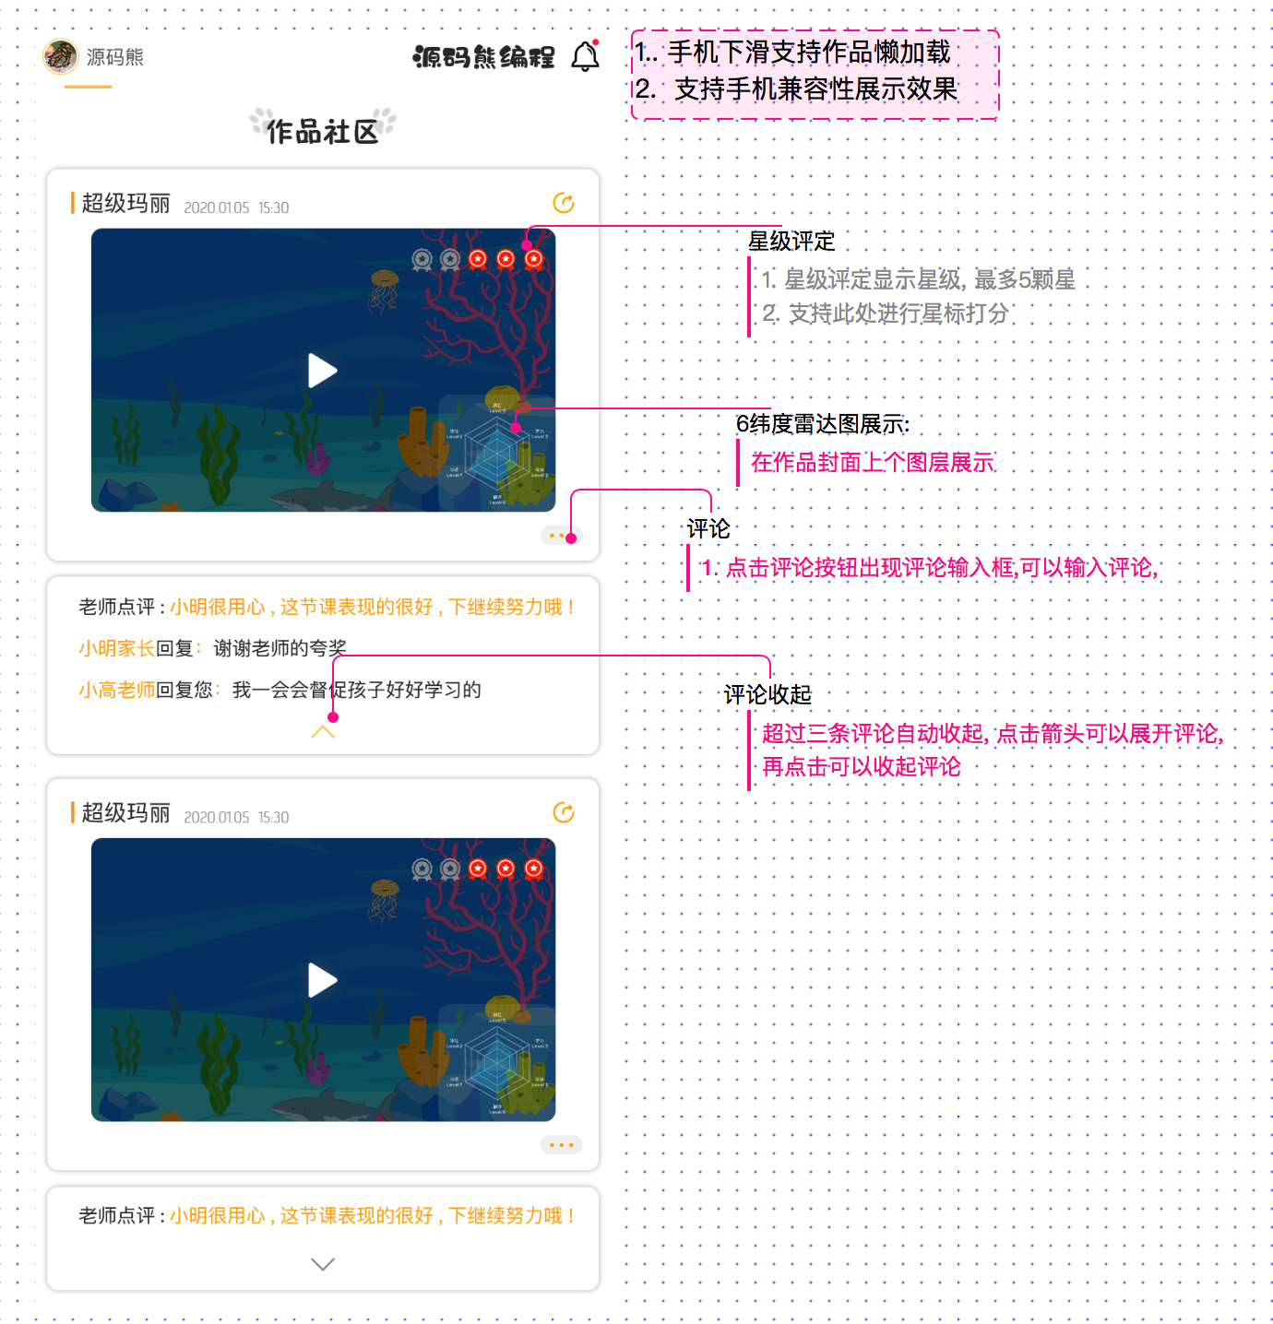

2. 高保真图见附件